**Ознакомление дошкольников с окружающим миром**

*Глинских Л.Г., воспитатель*

Природа, ее процессы и явления, устройство окружающего мира вызывают интерес у каждого маленького ребенка и потому используются в качестве основного учебно-воспитательного средства. В процессе ознакомления с окружающим миром, ребенок наблюдает за живыми существами, каждое из которых уникально и интересно, знакомятся с природными материалами и использует их в игровой деятельности. Одни и те же природные процессы и явления наблюдаются детьми в разное время года, каждое из которых также имеет отличительную специфику. Окружающий мир, его устройство, природные красоты обладают исключительным воспитательным воздействием на ребенка. Особенно сильно это воздействие проявляется в развитии гармоничной, всесторонне развитой личности. Процессы и явления окружающего мира ребенок видит собственными глазами и потому воспринимает непосредственно, с помощью органов чувств. Таким образом, в его сознании закладываются первичные представления о природе, ее устройстве, месте и функциях в жизнедеятельности.  
 Усвоение связей между процессами и явлениями окружающего мира развивает логическое мышление дошкольника. В процессе познания природных процессов развиваются первоначальные основы миропонимания ребенка, которые впоследствии приводят к развитию мировоззрения, определенной идеологии личности. Применение природных объектов в учебно-воспитательном процессе положительно сказывается на построении разнообразной, увлекательной детской деятельности. Заинтересованность ребенка учебно-воспитательным процессом повышает его эффективность и способствует достижению основных целей и задач воспитания. У детей развивается любознательность, раскрываются их таланты, формируются навыки креативного мышления. В процессе приобщения к природным процессам окружающего мира у ребенка развиваются навыки трудовой деятельности и формируется трудолюбие. Оно развивается, посредством приобщения ребенка к уходу за растениями и животными, организации уборки лесов и парков. Это в свою очередь ведет к укреплению здоровья и развитию психических процессов организма. Желательно чтобы каждый родитель и педагог обращал внимание ребенка на прелести живой природы, используя при этом художественное слово.

Из волшебного кувшина  
Речка выпустила джина,  
И поплыл он над водой  
С длинной белой бородой,  
Над полями, над лугами,  
Ловко прячась за стогами.  
Удалился в тёмный лес,  
Заблудился и исчез.  
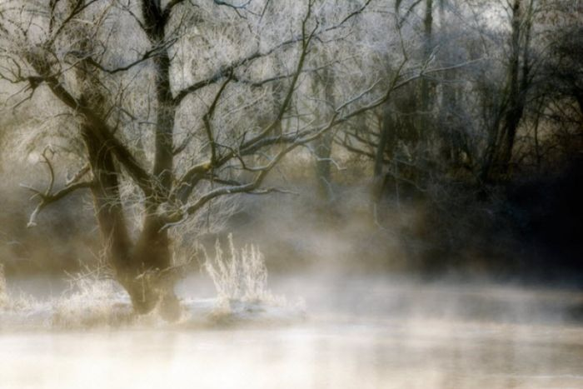  
(Н. Цветкова)

**«Загремел веселый гром…» Зинаида Александрова**

Загремел веселый гром…  
Дождь идет в лесу густом.  
Там сегодня банный день,  
Мойтесь все, кому не лень.  
Растрепав свои прически,  
Моют головы березки.  
Запыленные дубы  
Моют рыжие чубы.  
Под дождем нагнулась липа,  
Моет листики до скрипа.  
Перед зеркальцами луж  
Принимают елки душ.  
А рябинки и осинки  
Моют шеи, моют спинки…  
Мойтесь все, кому не лень,  
Ведь сегодня банный день!

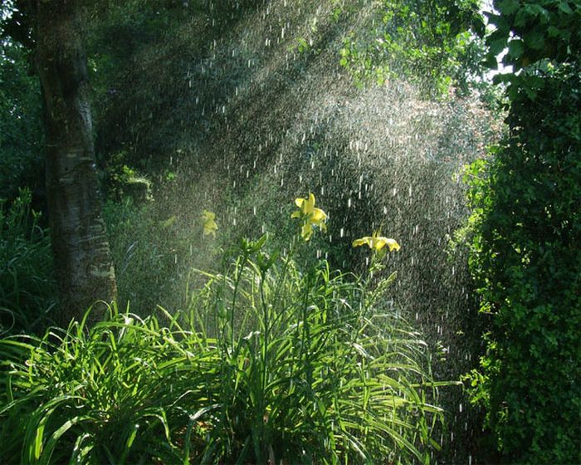

Влез голодный червячок  
На гороховый стручок.  
За зелёненький бочок  
Ухватился — и молчок!  
Крепки створки у стручка —  
Не впускают червячка!  
Может, сдался червячок?  
Раскрываем мы стручок…  
Сидит там гость непрошеный  
С обглоданной горошиной!

Солнечный зайчик  
бежал по дорожке…  
– Зайчик-лужайчик,  
а где твои ножки?  
– Лучик на травке  
и лучик – в реке,  
А остальные –  
у мамы – в руке.  
  
Нарядилось солнышко  
В жёлтые одёжки,  
Застегнуло солнышко  
Жёлтые застёжки.  
Побежало солнышко  
На другой край света –  
Догоняло солнышко  
Золотое лето.  
  
(А. Алферова)



# Ручеек

[***Надежда Радченко***](https://stihi.ru/avtor/esperanza4)

Ручеёк бежит, звеня.  
Приглашает он меня:  
"Ну-ка, наперегонки!  
Кто быстрее до реки?!"  
  
И пустился наутёк.  
Я за ним, не чуя ног.  
  
Впереди блестит река.  
Слышу плеск издалека:  
"Не догонишь всё равно -  
Я в реке уже дав но!" 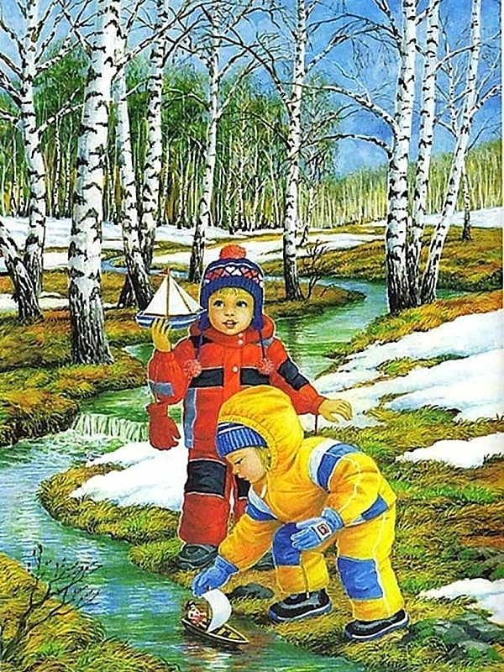

Информация взята с сайта биржи Автор24https://spravochnick.ru/pedagogika/oznakomlenie_doshkolnikov_s_okruzhayuschim_mirom/ .